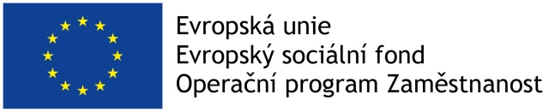

PŘIHLÁŠKA
do dětské skupiny v Nehvizdech

Jméno a příjmení žadatele: ………………………….…………nar. ………………….……….

trvalý pobyt: ……………………………………………………………………………..….……

tel. /e- mail.: …………………………………………………………………………………..…..

Jméno a příjmení dítěte: …………………..……………. rodné číslo: ……………….….………

datum a místo narození: ……………………….……….. zdravotní pojišťovna: …………………

- do dětské skupiny Nehvizdy 2, jejímž provozovatelem je Základní škola a mateřská škola Nehvizdy, IČ: 75030365
- do dětské skupiny Městys Nehvizdy, jejímž provozovatelem je Městys Nehvizdy,
IČ: 00240524

ÚDAJE O DÍTĚTI:

Zvláštnosti a důležité informace: ……………………………………………………………………

Vyjádření lékaře:

Dítě může být přijato do zařízení mimoškolní péče pro děti:

- Je zdravé ……………………………………………………

- Řádně očkováno*………………………………………….

- Vyžaduje speciální péči v oblasti**zdravotní, tělesné, smyslové, jiné (jaké):

………………………………………………………………………………………………………………………

- Jiná závažná sdělení o dítěti (alergie, závažná onemocnění, zábrana očkování):

……………………………………………………………………………………

V ……………………………………….dne……………………
Razítko a podpis lékaře

* nevhodné zaškrtněte, doplňte ve smyslu § 50 zákona č. 258/2000 Sb., o ochraně veřejného zdraví, v platném znění; příp. očkováno (alergie, kontraindikace apod.)
**nevhodné zaškrtněte, doplňte

